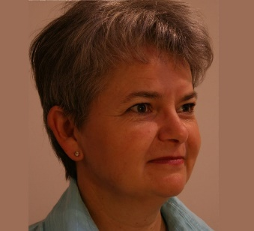**ÚJRA! ÚJRA! ÚJRA!**

**Uzsalyné Dr.Pécsi Rita**

**/PHD, neveléskutató/**

előadássorozata

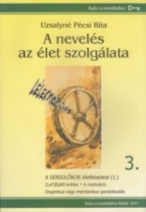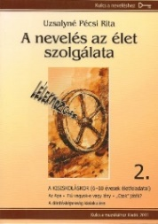a Karácsony Sándor Rózsatéri Református Általános Iskola szervezésében

**a Rózsatéri Gyülekezet templomában**

Kispesten

**(1196 Bp. Jáhn F. u. 107.)**

*„Neveléskutatóként a személyiség hatékony fejlesztése, az érzelmi intelligencia humán tőkévé alakítása érdekel. Legjobban tehát az, hogy hogyan tanítsunk-neveljünk úgy, hogy ne csupán ismereteket, hanem életet alakító tudást és tapasztalatot adjunk át.” (Pécsi Rita)*

 ***Az előadások mindig 17.30-kor kezdődnek.***

**Időpontok, témák:**

* **Bizalompedagógia a gyakorlatban**

**2024. november 27. szerda**

* **Kivé lehetnék? -Légy azzá, aki vagy!**

**(eszménypedagógia) 2024. december 12. csütörtök**

* **Kövesd a szíved dalát!**

**(eszménypedagógia) 2025. január 16. csütörtök**

* **Önbizalom, önértékelés, önbecsülés**

**2025. február 20. csütörtök**